附件一：
工程项目简介

本单位位于厦门市思明区会展路75-101商场2层 B 单元，建于 1999 年，产权面积 1035.8 ㎡。原场地布局示意图见附件二，现拟改造工程分为三个阶段完成，阶段拟改造布局示意图见附件三—五。按每阶段完成进度，分阶段结算改造费用。具体装修要求如下：

1、第一阶段拟改造：
（1）将小教室改成互联网营销师技能考室，用玻璃隔断设置出可同时容纳30人进行“互联网营销师”工种实操考试的考位。
（2）定制30张电脑桌，规格与不锈钢玻璃隔断空间适配。
（3）原海峡人力办公大厅开放的一面用玻璃墙隔断，改造成多功能教室，可同时进行60人进行理论考试。
第一阶段拟改造示意图见附件三
2、第二阶段拟改造：
（1）将与工作部大办公室相邻的办公室内办公桌椅拆除，改造为可容纳30人的技能实操教室。
第二阶段拟改造示意图见附件四
3、第三阶段拟改造：
（1）将会议室与相邻办公室打通，改造成多工种多功能的实操考室、培训教室。
（2）将工作部大办公室内原有办公桌椅拆除，改造成可容纳50人的理论培训教室。
（3）将档案室打通，改造为技能实操教室。
（4）将财务室内原有办公桌椅拆除，改造为考务教务室。
第三阶段拟改造示意图见附件五

附件二：原场地布局示意图
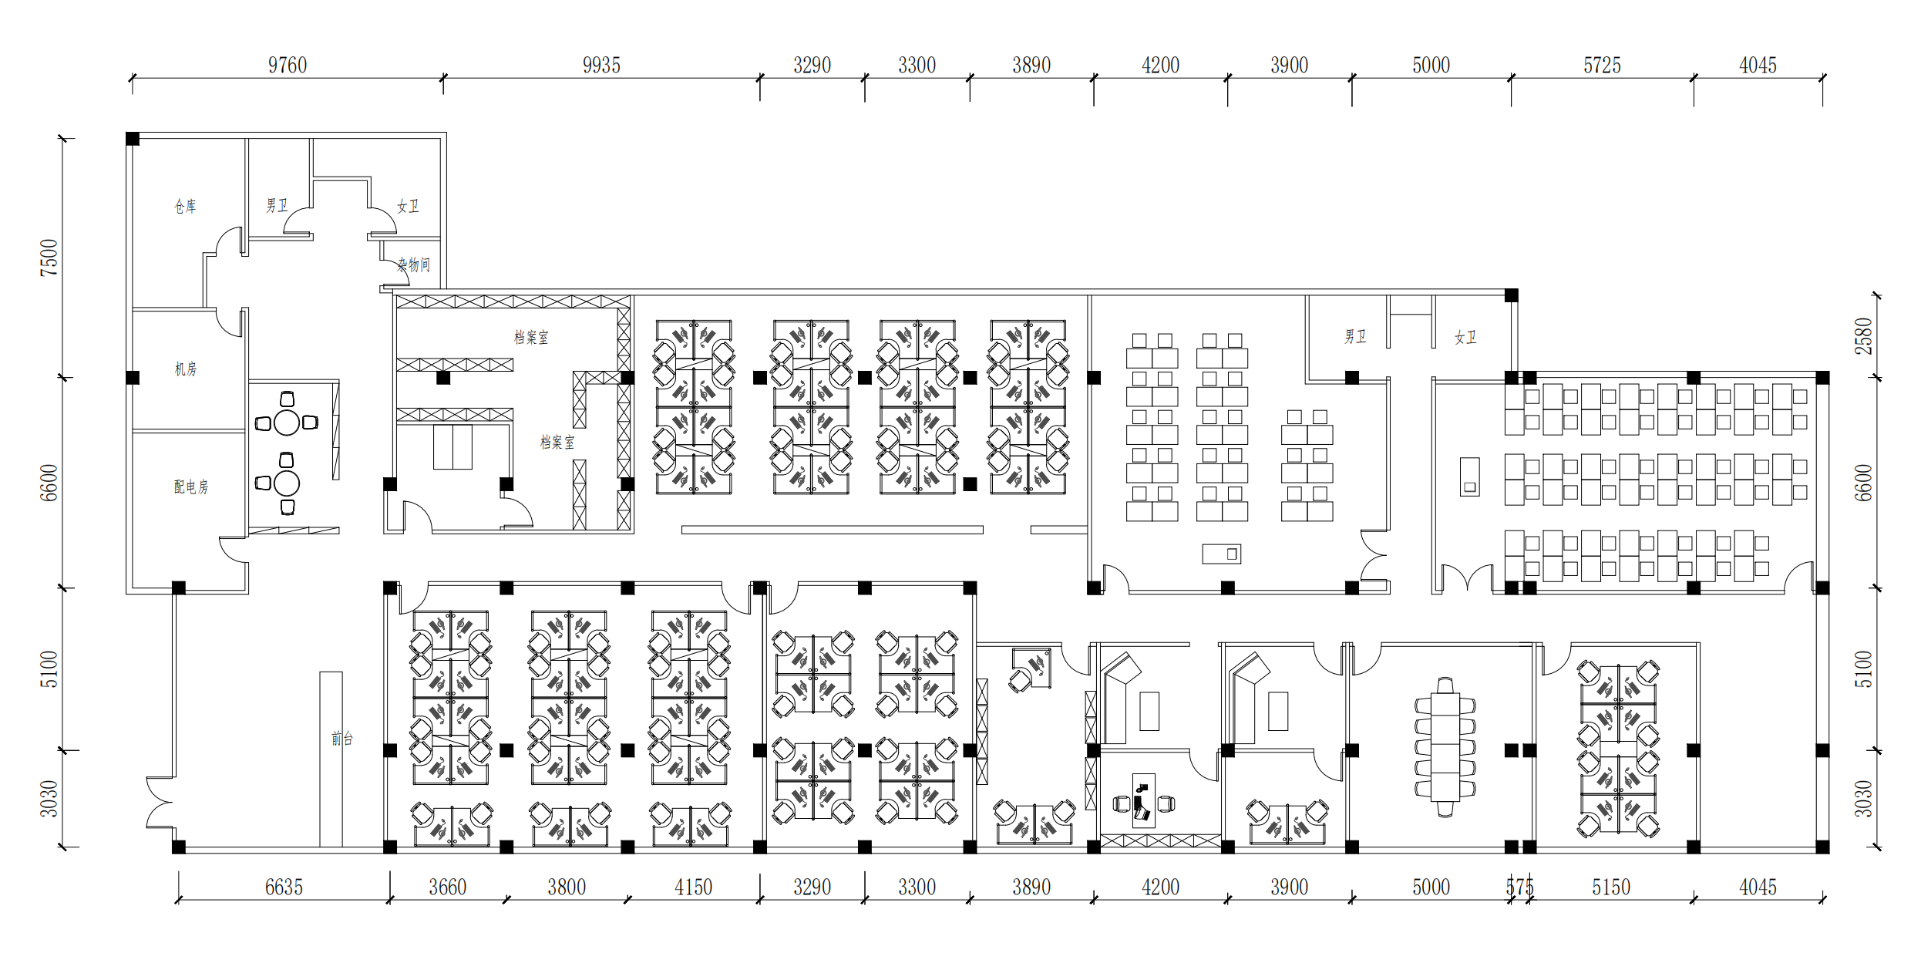

附件三：第一阶段拟改造布局示意图
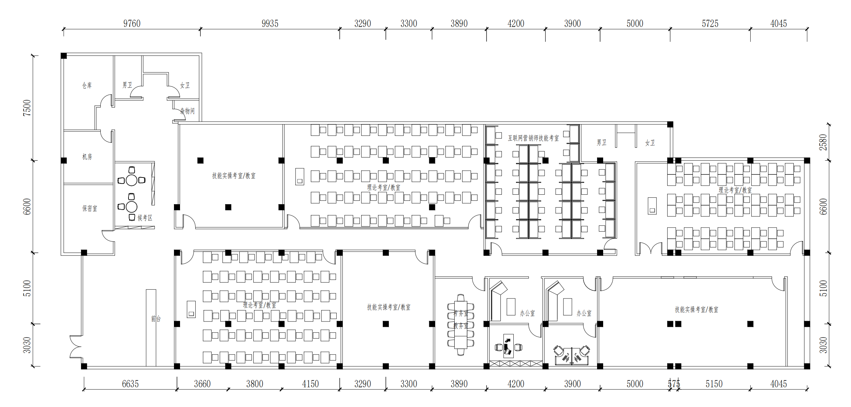

附件四：第二阶段拟改造布局示意图

附件五：第三阶段拟改造布局示意图

